Сценарий театрализованного представления
«Сказка о здоровом образе жизни «Айболит и семеро котят»
Цель:
1. Уточнить и расширить знания детей о здоровом образе жизни.
2. Расширить и активизировать словарь детей по данной теме; продолжать учить выразительному чтению стихотворений.
3. Воспитывать интерес к театрализованной деятельности и соблюдению правил здорового образа жизни.
Оборудование: костюмы персонажей, декорации медицинского кабинета.
Предварительная работа: чтение сказки К.Чуковского «Айболит», беседы о здоровом образе жизни, разучивание комплексов пальчиковой, зрительной, дыхательной гимнастик.

Воспитатель: - Солнце смотрит к нам в окно,
В нашей группе тепло и светло.
Мы приветствуем всех, кто сегодня пришёл,
Для праздника здоровья время нашёл.
- Уважаемые гости, задумывались ли вы над тем, сколько времени вы сидите, лежите, смотрите телевизор, чем питаетесь и как ухаживаете за собой?
Сегодня ребята логопедической группы хотят показать вам сказку и рассказать, почему необходимо вести здоровый образ жизни. Итак…
Ребёнок: Сказка о здоровом образе жизни «Айболит и семеро котят»

Ведущий:
Добрый доктор Айболит, он под деревом сидит.
Приходи к нему лечить - хоть простуду, хоть бронхит.
Он излечит, исцелит, никогда не навредит!

(Доктор Айболит и медсестра ведут приём в кабинете)
Медсестра:
Если хочешь быть здоров,
Приходи к нам на осмотр!
Ведущий:
Но вот случилась беда такая,
Прибежала к Айболиту Кошка молодая.
Кошка:
Доктор, моим деткам помоги, поскорей их доктор полечи!
Они кушать не хотят, только плачут, да кричат!
Может, вирус подхватили? Или ноги промочили?
Добрый доктор, помоги! Моих котяток исцели.
(Котята сидят на стульях в коридоре, они стонут и плачут. Айболит выходит к ним.)

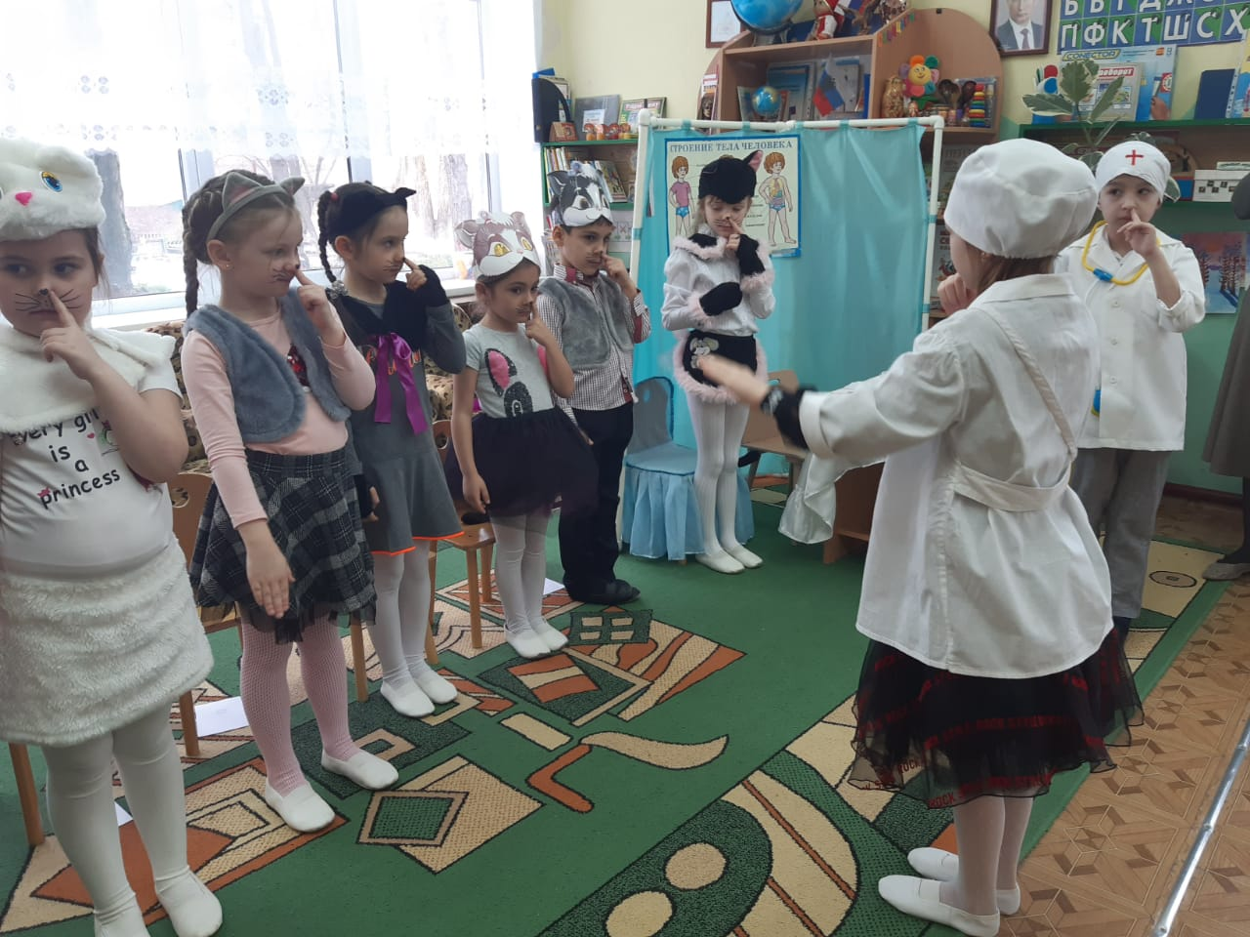

Айболит:
Котята, немедленно успокойтесь.
Не кричите, не ревите,
Что случилось расскажите.
И я вас тот час осмотрю,
Если потребуется, помощь окажу.
(В кабинет входят трое котят)
1 котенок:
Наши ножки болят, наши ручки болят,
Мы с постели встать не можем.
Ждем - ну кто же нам поможет?
2 котенок:
Мы сил совсем лишились,
Не можем есть и пить.
Когда же, добрый доктор,
Ты нас начнешь лечить?!
Айболит:
Вам зарядку надо делать: бегать, прыгать и играть.
А еще вам витамины необходимо принимать.
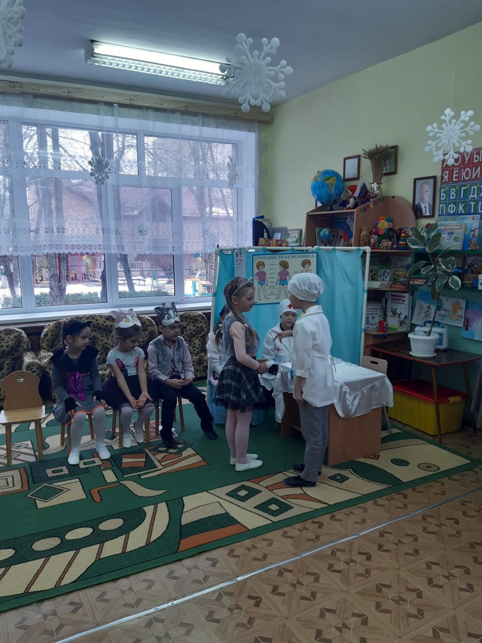
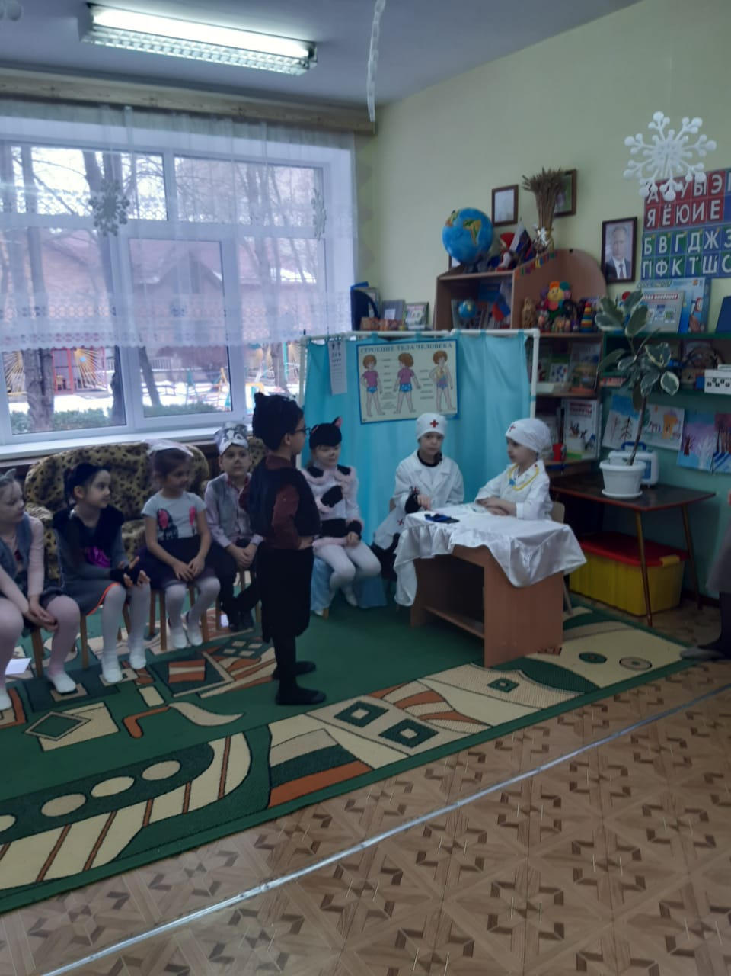
И соблюдение режима, разумеется, необходимо.

Физминутка под музыку.

3 котенок:
А у меня живот болит:
Крутит, вертит и бурлит.
Три дня в постели я лежу
И подняться не могу!
Айболит: (указывает на руки котёнка)
А скажи-ка, милый мой,
Ты руки мыл перед едой?
Главный рецепт от живота –
Гигиена! Проще, - чистота.

Дети выполняют пальчиковую игру «Ладошки»
«На ладошки посмотри
И потри, потри, потри.
Пены много? Хорошо!
А теперь в замок её.
Вверх – вниз, вверх – вниз!
Грязь меж пальцев – берегись!»

4 котенок:
Мой зуб качается, болит,
Добрый доктор Айболит,
А во рту, смотри, прыщи,
Что же делать, подскажи?
Айболит:
Да... про щетку, и про пасту видно ты забыл, дружок.
У тебя же стоматит! И кариес тебе грозит...
Регулярно чисти зубы! А иначе худо будет!
5 котенок:
Мои глаза меня подводят:
Плохо видят и болят!
Не разглядеть мне на экране.
Ни корову, ни котят!
Айболит:
(Обращается к Кошке.)
Ограничьте телевизор! В компьютер долго не играть
Детским глазкам очень нужно от экранов отдыхать.
Дети выполняют гимнастику для глаз:

Упражнение «Пальминг» : потереть ладони друг о друга и «лодочкой» положить на глаза.

«Вот окошко распахнулось,
Кошка вышла на карниз.
Посмотрела Кошка вверх,
Посмотрела Кошка вниз.
Глаза налево повернула,
Проводила взглядом мух.
Глаза вправо отвела,
Посмотрела на Кота.
А потом взглянула прямо
И закрыла их руками»

6 котенок:
Кашляю я и чихаю,
То мне жарко, то озноб!
Айболит: (измеряет температуру)
Да у тебя ж температура! Тридцать девять, мой дружок!
Здесь, разумеется, простуда: ОРВИ или бронхит.
Срочно маску надевай! Никого не заражай!
Медсестра:
Для тебя сироп, таблетки – два раза в сутки принимать.
И до снижения температуры с постели не вставать!

Медсестра проводит дыхательную гимнастику.

Кошка:
Спасибо, доктор Айболит, теперь у котят ничего не болит!
Не кашляют и не чихают, их глазки здоровые за всем наблюдают!
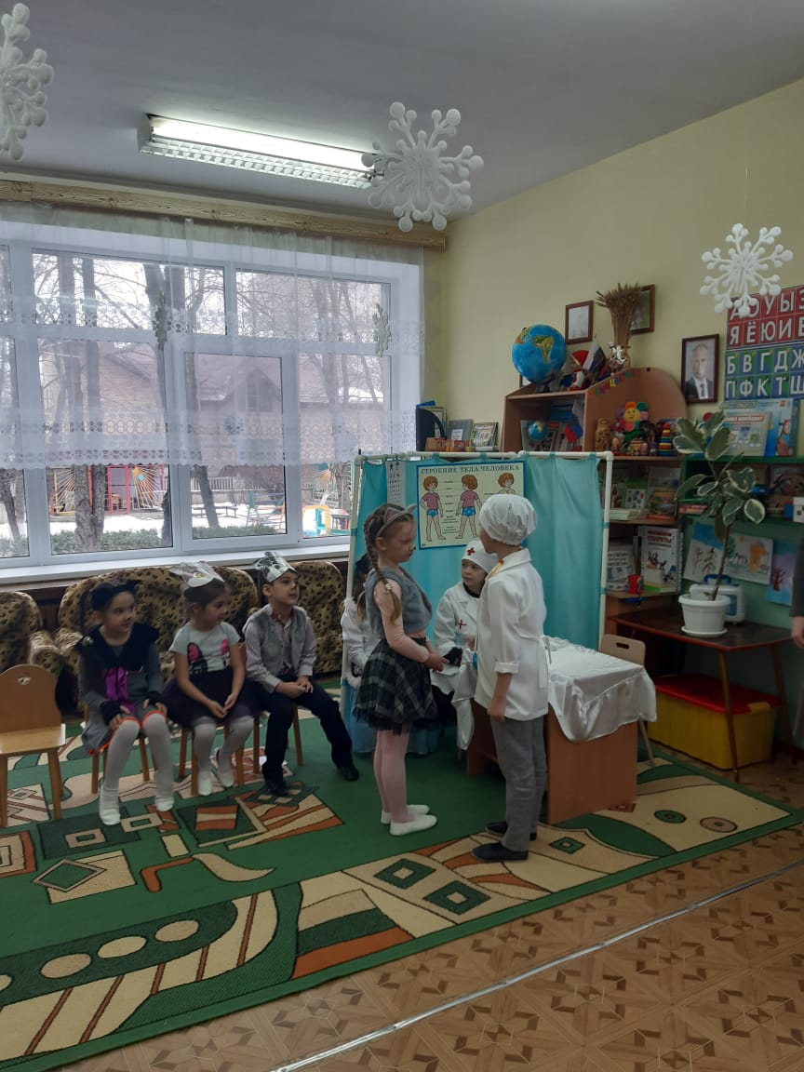
Руки, ноги не болят, есть и пить они хотят.
Душ ежедневно принимают,
Зубы щеткой с пастой вычищают!
А за животики хватаются,
Лишь только когда смехом заливаются!
7 котёнок:
Мама, мы совсем не слушались тебя,
Вот и пришла в наш дом беда.
Это будет нам уроком.
Здоровьем надо дорожить,
Чтоб счастливо на свете жить.
Айболит:
А мне пора, будьте здоровы, детвора.
О правилах здоровья не забывайте,
Их ежедневно соблюдайте!

Ведущий:
Купить можно много: игрушку, компьютер,
Смешного бульдога, стремительный скутер,
Коралловый остров, хоть это и сложно.
Но только здоровье купить невозможно.
Оно нам по жизни всегда пригодится.
Заботливо надо к нему относиться!

